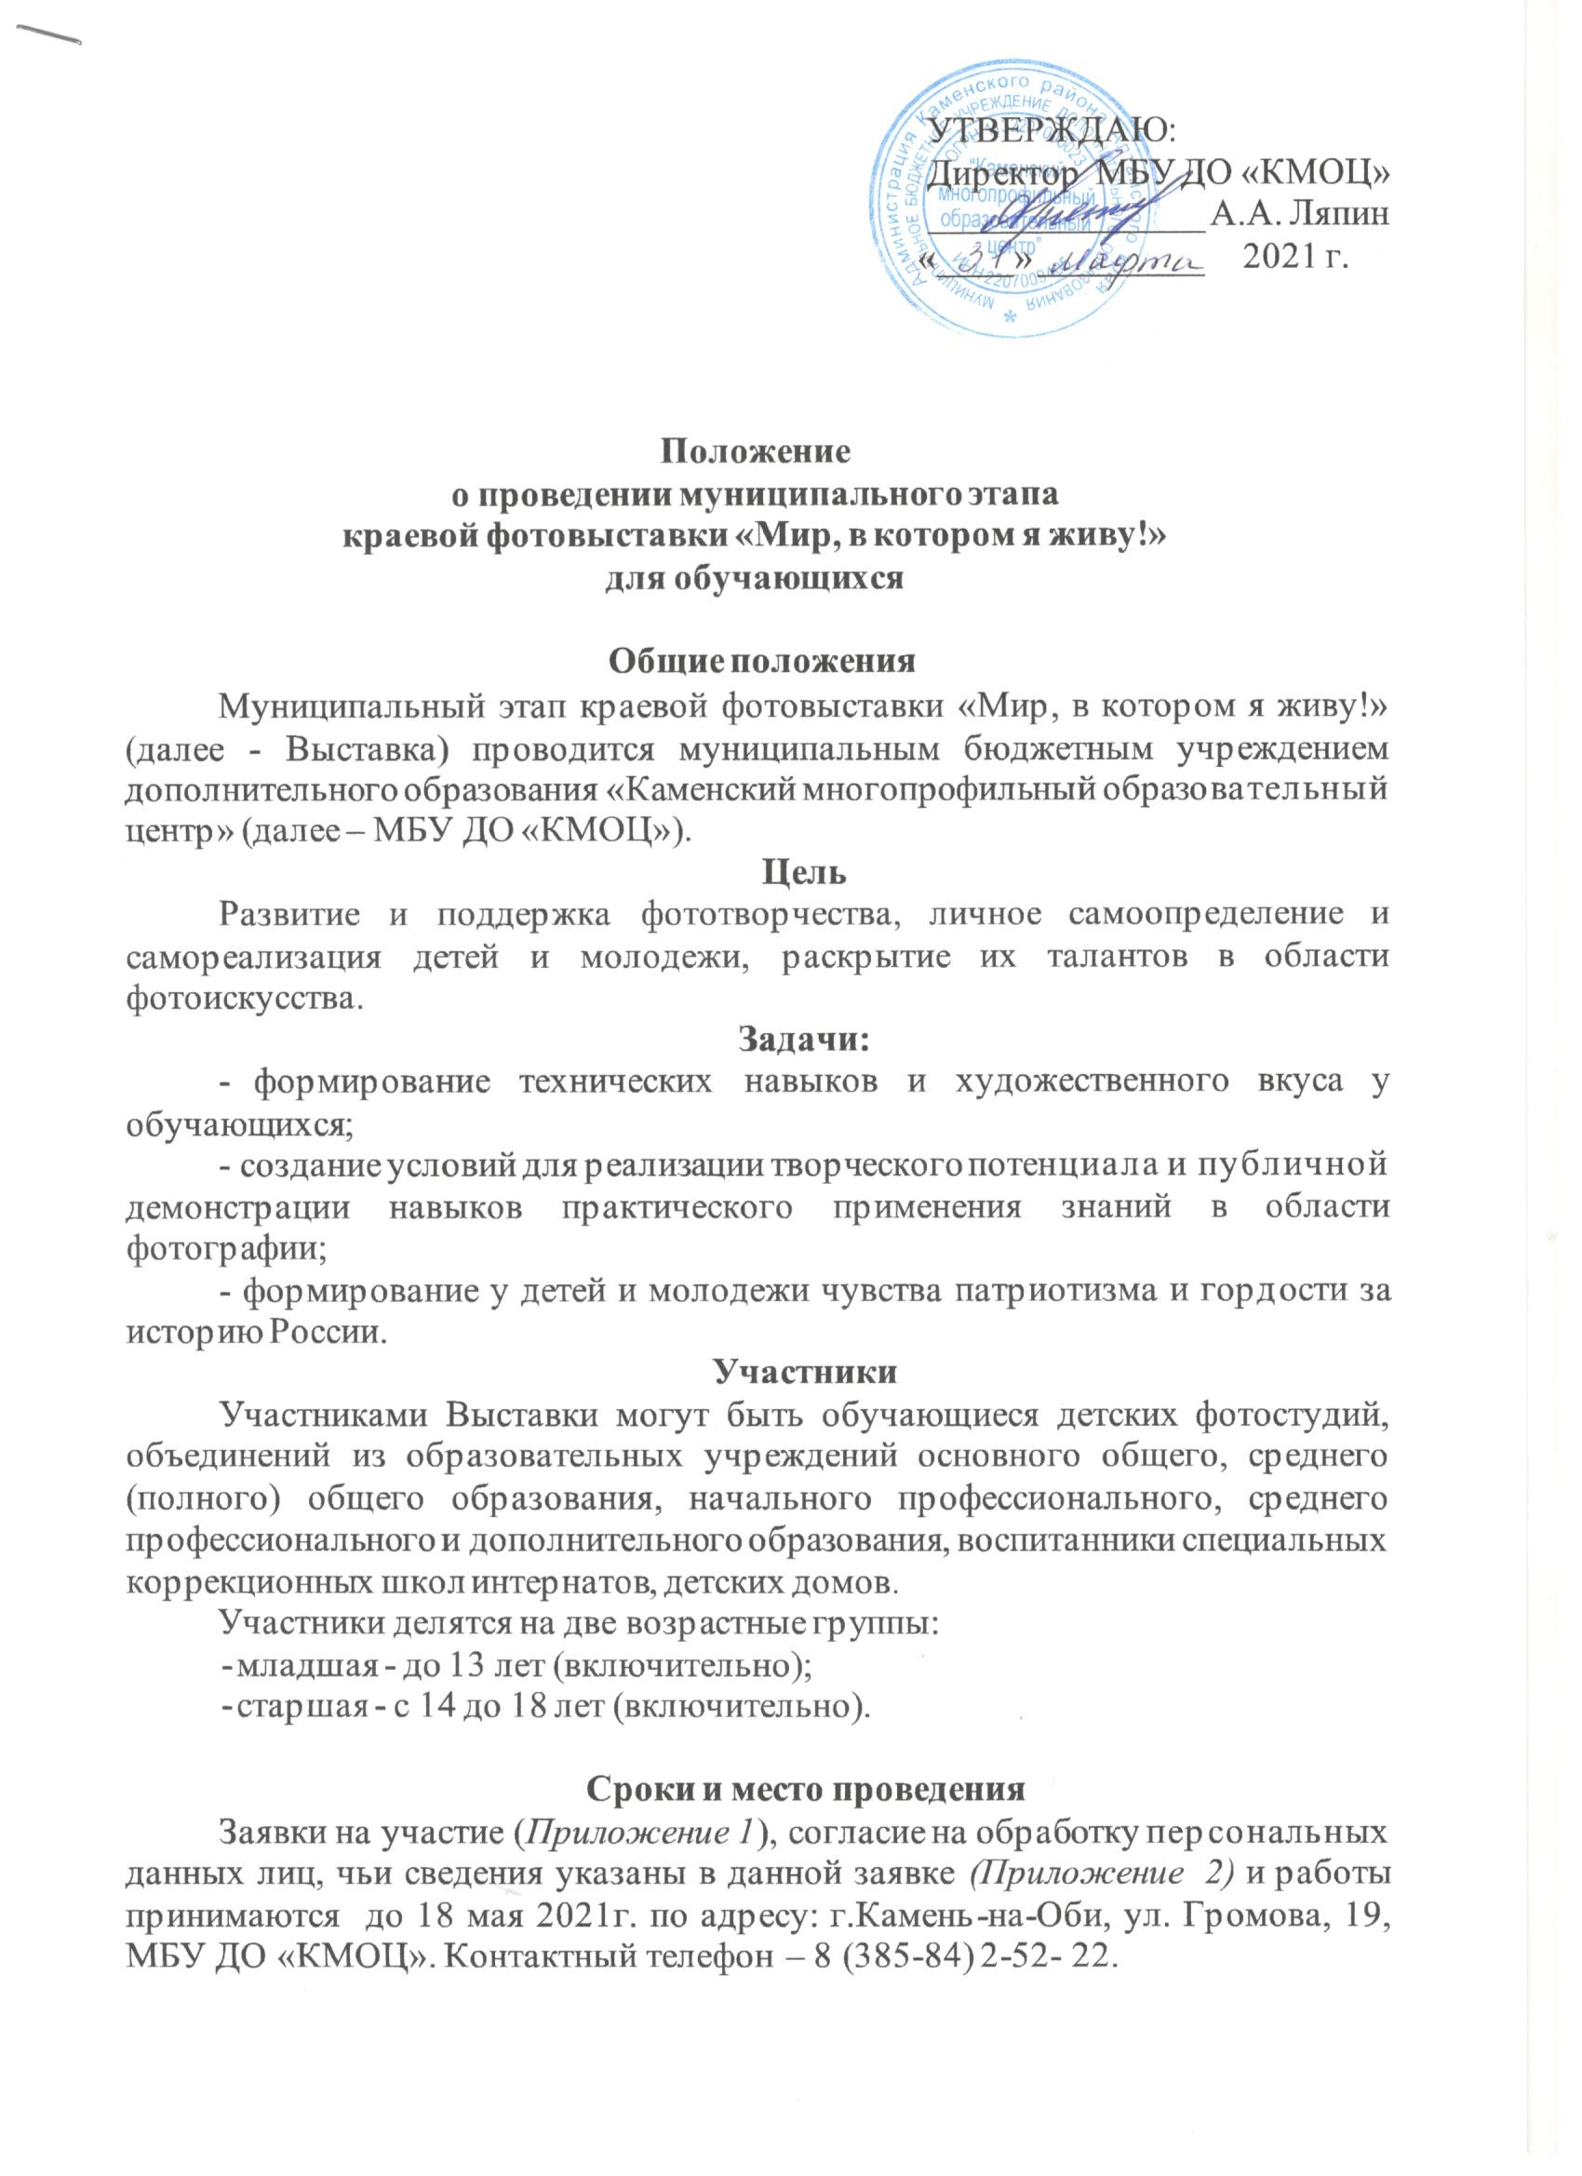
Руководство организацией и проведением
Общее руководство подготовкой и проведением Выставки осуществляет МБУ ДО «КМОЦ»:
- обеспечивает непосредственное проведение Выставки;
- осуществляет сбор фотографий;
- оформляет документацию, формирует состав жюри;
- награждает победителей, представляет отчет по итогам Выставки;
- обеспечивает информационное освещение Выставки.

Номинации Выставки
На Выставке могут быть представлены работы как индивидуально выполненные, так и подготовленные авторским коллективом (не более 2-х человек).
Выставка проводится по следующим номинациям:
- «Мир техники и техническое творчество детей»;
- «Жанровая фотография»;
- «Пейзаж»;
- «Портрет»;
-«Анималистическая фотография» (фотографии с изображением животных);
- «Моя малая Родина - Алтай»;
- «Свободная тема»;
- «Мобильная фотография»;
- «КвантКаДр» (фотографии сделанные в детском технопарке «Кванториум.22» во время работы квантов).
На фотовыставку принимаются работы в печатном виде цветного и черно-белого изображения на фотобумаге размером А-3 или А-4, меньше размером не принимаются, не наклеенные.
На оборотной стороне каждой работы должна быть этикетка, на которой четко и без сокращений должно быть написано:
- Название работы, номинация.
- Ф.И.О.(полное) автора, возраст.
- Ф.И.О. руководителя, должность.
- Учреждение, адрес, телефон.
- Название коллектива (объединение).
- Дополнительная информация о достижениях автора и краткое содержание самой работы.
Работы с техническим браком, мятые и свернутые в рулон на Выставку не принимаются.
На Выставку должны быть представлены работы, ранее не принимавшие участие в краевой фотовыставке «Мир, в котором я живу!».

Критерии оценки работ
Работы оцениваются по следующим критериям:
- техническое качество исполнения;
- оригинальность авторской идеи;
- художественный уровень фотографии.

Награждение
Победители и призёры Выставки определяются во всех номинациях и возрастных группах.
Участники, занявшие I, II и III места, награждаются грамотой.
Жюри определяет участников краевой выставки отдельным решением. К работам, отправляемым на краевую выставку, предъявляются следующие требования:
- заявка на участие в краевой фотовыставке «Мир, в котором я живу!» и согласие на обработку персональных данных лиц, чьи сведения указаны в данной заявке;
- копия квитанции оплаты организационного взноса (в расчете на одного участника или коллектив авторов работы) в размере 50 рублей. Оргвзнос направляется на следующие виды расходов: канцелярские товары, наградной материал, благодарственные письма и др. Оплата Оргвзноса производится путем перечисления денежных средств на расчетный счет Технопарка «Кванториум.22».

Финансирование
Все расходы по организации Выставки на муниципальном уровне и доставке работ на краевой этап несет МБУ ДО «КМОЦ».
Расходы по изготовлению работ, их доставке на муниципальный этап Выставки (обратно) несут образовательные учреждения – участники.
Работы хранятся 1 неделю после опубликования решения жюри на сайте учреждения. Позднее учреждение не несет ответственность за сохранность работ.

Исп. Дерябина Оксана Анатольевна, методист
Тел.: 8 (385-84) 2- 52- 22

Приложение 1
Обязательно заполнять все графы в заявках!

Заявка
на участие в муниципальном этапе краевой фотовыставки
«Мир, в котором я живу!»

Учреждение ________________________________________________________________________________________________________
(полное название, район/город)

№ п/п | Ф.И.О. участника | Дата, месяц, год рождения | Паспорт или  Свид. о рожд.  (серия, номер, кем и когда выдан) | Учреждение (школа, класс) | Номинация  выставки | Название работы | Педагог  Ф.И.О.  (+ контактный телефон,  элек. адрес, должность)
1
2

Директор учреждения ______________ ________________________________
подпись Ф.И.О.

Приложение № 2

Согласие на обработку персональных данных лиц, чьи сведения указаны в данной заявке:
Настоящее соглашение оформляется в соответствии с требованиями ст. 9 Федерального закона Российской Федерации от 27 июля 2006 года № 152-ФЗ «О персональных данных». Настоящим предоставляю согласие Оператору на обработку своих персональных данных, а именно – фамилия, имя, отчество, дата рождения, место учебы, фото, данные паспорта или свидетельства о рождении, с целью сбора статистических данных, для информации, касающейся профессиональной деятельности, фото и видео съемки.
Субъект дает согласие на обработку своих персональных данных, то есть совершение, в том числе, следующих действий: обработку (включая сбор, систематизацию, накопление, хранение, уточнение (обновление, изменение), использование, обезличивание, блокирование, уничтожение персональных данных), при этом общее описание вышеуказанных способов обработки данных приведено в Федеральном законе от 27.07.2006 № 152-ФЗ «О персональных данных», а также на передачу такой информации третьим лицам, в случаях, установленных нормативными документами вышестоящих органов и законодательством.
Настоящее согласие действует бессрочно со дня подписания.
Подтверждаю, что ознакомлен (а) с положениями Федерального закона от 27. 07.2006 № 152-ФЗ «О персональных данных», права и обязанности в области защиты персональных данных мне разъяснены.

«______»________________ 20_____ г. ___________ _______________________
подпись Ф.И.О.

